**BAB 1**

**Pendahuluan**

# 1.1. Latar belakang

Kegiatan yang dilakukan di sekolah dikategorikan menjadi 3 kategori yaitu kegiatan intrakurikuler, kokurikuler dan ekstrakurikuler. Intrakurikuler berkaitan dengan kegiatan belajar dan mengajar, Kokurikuler berkaitan dengan kegiatan yang menguatkan pendalaman kompetensi, sedangkan Ekstrakurikuler berkaitan dengan pengembangan potensi bakat siswa (Peraturan Menteri Pendidikan dan Kebudayaan Republik Indonesia, 2017). Pada struktur organisasinya, sekolah memiliki staff atau bagian yang bertanggungjawab atas kegiatan yang terjadi di sekolah. Kegiatan intrakurikuler menjadi tanggungjawab dari Wakil kepala sekolah bagian Kurikulum, sedangkan kegiatan kokurikuler dan ekstrakurikuler menjadi tanggungjawab dari Wakil kepala sekolah bagian kesiswaan.

Dalam struktur organisasi, wakil kepala sekolah bagian kesiswaan membawahi Organisasi Siswa Intra Sekolah (OSIS). OSIS bertugas untuk merancang kegiatan yang bertujuan untuk mengembangkan potensi siswa, kegiatan tersebut nantinya akan menjadi program kerja OSIS. OSIS memiliki prosedur untuk mewujudkan program kerjanya. Prosedur tersebut meliputi pembuatan proposal, penyetujuan proposal, pelaksanaan kegiatan dan penyerahan laporan pertanggungjawaban kegiatan. Dalam proses penyetujuan proposal, kepala sekolah bertanggungjawab untuk memutuskan untuk menyetujui proposal tersebut atau menolak proposal tersebut.

Prosedur pengadaan kegiatan yang meliputi pengajuan proposal kegiatan, persetujuan proposal, pelaksanaan kegiatan dan penyerahan laporan pertanggungjawaban kegiatan di sekolah dilakukan dengan cara pengumpulan berkas secara langsung. Hal tersebut membuat prosedur pengadaan kegiatan yang ada di sekolah tidaklah efisien, seperti kepala sekolah dan wakil kepala sekolah bagian kesiswaan tidak dapat melihat isi proposal pada waktu yang sama. Selain itu setiap tahapan di dalam prosedurnya sangat dipengaruhi oleh tempat dan waktu, sehingga ketika OSIS menyelesaikan proposal di luar jam kerja maka OSIS harus menunggu di hari berikutnya untuk mengumpulkan proposal. Penyimpanan berkas kegiatan yang terjadi di sekolah juga disimpan dengan cara menumpuk berkasberkas pada satu wadah, sehingga ketika kepala sekolah ingin mencari rekam jejak kegiatan sebelumnya dengan kategori yang sama. Kepala sekolah memerlukan waktu yang lebih lama dibandingkan dengan mencari menggunakan sistem informasi.

Sistem informasi manajemen pada pengelolaan berkas kegiatan sekolah dapat membuat proses manajemen akan menjadi lebih efisien. Karena kepala sekolah dan wakil kepala sekolah dapat melihat proposal kegiatan secara bersamaan. Sistem informasi manajemen dapat membantu proses pencarian berkas. Seperti saat kepala sekolah dapat mencari rekam jejak kegiatan sebelumnya dalam kategori kegiatan yang sama berdasarkan kategorinya.

# 1.2. Rumusan masalah

Pengelolaan kegiatan di SMA yang meliputi pengajuan proposal kegiatan, penerimaan serta persetujuan proposal kegiatan, dan pengunggahan laporan pertanggungjawaban kegiatan. Adapun permasalahan yang terjadi adalah :

1. OSIS hanya dapat melakukan pengumpulan berkas kegiatan pada jam kerja sekolah.
2. Kepala Sekolah tidak dapat melihat berkas serta melakukan persetujuan berkas kegiatan diluar sekolah.
3. Tidak adanya peringatan terkait laporan pertanggungjawaban kegiatan sekolah yang sudah mendekati waktu pengumpulan laproan pertanggungjawaban.

# 1.3. Batasan Masalah

1. Data penelitian diperoleh dan berdasarkan referensi dari SMA Bopkri 1 Yogyakarta.
2. Kegiatan pembinaan kesiswaan : Kegiatan Kokurikuler dan Kegiatan Ekstrakurikuler.
3. Stakeholder :
   1. Kepala Sekolah
   2. Wakil Kepala Sekolah bagian kesiswaan
   3. OSIS
4. Sistem hanya berfokus pada pembuatan proposal, pengajuan proposal, pembuatan laporan pertanggungjawaban kegiatan, dan pengajuan laporan pertanggungjawaban proposal.

# 1.4. Spesifikasi Sistem

**1.4.1 Spesifikasi software yang digunakan**

1. Browser (Google Chrome, Mozila)
2. Server (XAMPP)
3. Tools (Visual Studio Code)
4. Database (PhpMyAdmin)

1.4.2 Spesifikasi hardware yang digunakan

1. Laptop Asus X555UJ
2. Intel NVDIA GeForce 920M
3. RAM 4000 MB
4. SSD 250 GB

**1.4.2 Spesifikasi aplikasi yang dibangun mampu**

1. Memberikan fasilitas kepada Pembina kesiswaan dan organisasi di bawahnya untuk mengunggah proposal kegiatan yang diajukan.
2. Memberikan fasilitas kepada Pembina kesiswaan dan organisasi dibawahnya untuk mengunggah Laporan pertanggungjawaban kegiatan.
3. Memberikan fasilitas bagi siswa untuk mengisi kuesioner evaluasi tentang kegiatan.
4. Memberikan fasilitas kepada kepala sekolah untuk melakukan penerimaan ataupun penolakan proposal kegiatan.
5. Mengambil nilai dari suatu kegiatan berdasarkan hasil kuesioner yang diisikan siswa.

# 1.5. Tujuan Penelitian

Tujuan penelitian ini adalah menghasilkan sistem informasi manajemen berkas kegiatan sekolah.

# 1.6. Metodologi penelitian

Menjelaskan kegiatan penelitian yang dapat memanfaatkan rangkaian kegiatan berikut dengan penjelasan yang disesuaikan dengan kegiatan yang dilakukan:

### **1.6.1** **Identifikasi Kebutuhan**

1. Studi pustaka untuk memahami konsep dasar dan teori yang mendukung penelitian
2. Melakukan observasi dan wawancara kepada staff bagian kesiswaan dan kepala sekolah.

### **1.6.2** **Pengumpulan data**

Data diperolah dari SMA Bopkri 1 Yogyakarta melalui persetujuan Kepala Sekolah SMA 1 Bopkri 1 Yogyakarta. Pengumpulan data dilakukan dengan cara :

1. Melakukan Observasi ke SMA Bopkri 1 Yogyakarta
2. Melakukan Wawancara terhadap Siswa, OSIS, dan Wakil Kepala Sekolah bagian Kurikulum

### **1.6.3** **Analisis data**

Data yang diperoleh akan dikelompokkan berdasarkan kategori kegiatan. Kemudian, data tersebut akan dianalisis berdasarkan proses bisnis.

### **1.6.4** **Pengembangan Sistem**

Pengembangan sistem ini akan dikembangkan dalam sistem berbasis website. Tahapan pertama dalam pengembangan sistem adalah pembuatan struktur website. Tahapan kedua, merancang desain antarmuka website berdasarkan fitur. Tahapan ketiga, merancang sistem dengan menggunakan framework codeigneiter yang berbasis bahasa pemrograman PHP.

### **1.6.5** **Desain aplikasi**

Proses pembuatan desain antarmuka sistem akan dibuat dengan menggunakan framework bootstrap. Alat yang akan digunakan dalam pembuatan desain antarmuka adalah Figma untuk mendesain prototype sistem dan bootstrap studio untuk pembuatan antarmuka sistem.

### **1.6.6** **Evaluasi & pengujian**

Pengujian yang akan dilakukan terhadap sistem nantinya akan berbentuk testing terhadap sistem. Responden yang akan terlibat didalam pengujian sistem adalah OSIS, Wakil kepala sekolah bagian kesiswaan, Kepala Sekolah.

### **1.6.7** **Penyelesaian laporan / Menyimpulkan hasil penelitia**

Hasil akhir pengujian akan digunakan untuk menyimpulkan hasil penelitian. Penelitian akan dianggap selesai jika sistem mampu mengunggah proposal, memfasilitasi pihak penentu keputusan terhadap penyetujuan proposal, mengunggah laporan pertanggungjawaban, serta menampilkan detail kegiatan.

# 1.7. Sistematika Penulisan

Untuk memahami lebih jelas laporan ini, maka materi-materi yang tertera pada laporan skripsi ini dikelompokkan menjadi beberapa sub bab. Bab 1 merupakan pendahuluan yang membahas mengenai latar belakang penelitian, rumusan masalah, batasan masalah, spesifikasi sistem, tujuan penelitian, metodologi penelitian dan sistematika penulisan. Bab 2 merupakan landasan teori yang membahas mengenai pengertian dan definisi yang digunakan dalam melakukan penelitian. Bab 3 merupakan analisis dan perancangan sistem yang membahas tentang analisis data penelitian, rancangan sistem, dan rancangan hasil sistem.

Setelah selesai menuliskan analisi dan perancangan sistem maka akan dilanjukan dengan penerapan sistem dan analisis sistem yang dituliskan pada Bab 4. Setelah menerapkan sistem dan melakukan analisis sistem maka hasil dari analisi tersebut akan dituliskan pada bab 5 yaitu kesimpulan dan saran.

**BAB 2**

# Landasan Teori

2. 1. **Tinjauan Pustaka**

Dalam tinjauan pustaka ini dijumpai adanya penelitian yang serupa dengan judul penulis yaitu *“Sistem Informasi Manajemen Kegiatan Sekolah”.* Berdasarkan hasil dari penelitian Saputro, Sukidin, & Ani (2017) terdapat beberapa fungsi dasar manajemen yang dilaksanakan. Fungsi dasar manajemen tersebut adalah Perencanaan Ekstrakurikuler, Pengorganisasian Ekstrakurikuler, Pelaksanaan Ekstrakurikuler, dan Evaluasi Ekstrakurikuler. Empat fungsi dasar manajemen ekstrakurikuler berfungsi untuk menangani terjadinya kurangnya waktu pelaksanaan kegiatan ekstrakurikuler. Kurangnya waktu untuk melaksanakan kegiatan disebabkan oleh padatnya program intrakurikuler yang wajib untuk diikuti siswa. Permasalahan yang sama juga terjadi pada proses pegajuan proposal kegiatan, review, dan pelaporan kegiatan. Permasalahan manajemen tersebut meliuti waktu, tenaga, dan biaya. (Oktasari & Kurniadi, 2019). Bentuk penyelesaian yang dilakukan guna menangani permasalahan tersebut adalah dengan merancang sebuah sistem informasi manajemen. Setiap sistem informasi memberikan tiga hal pokok, yaitu pengumpulan dan pemasukan data, penyimpanan dan pengembalian kembali data (retrieval), dan penerapan data (Chaidir, Subroto, & Kurniadi, 2016). Melakukan manajemen terhadap suatu organisasi dapat membantu untuk mengatur jalannya suatu proses pada sebuah organisasi. Mudahnya data yang didapat melalui sistem informasi dapat memudahkan suatu organisasi dalam melakukan manajemen pada organisasinya.

Dengan demikian dapat disimpulkan bahwa pentingnya penerapan sistem informasi manajemen pada pegajuan proposal kegiatan, review, dan pelaporan kegiatan di sekolah. Kesimpulan dari penelitian ini adalah membuat sistem yang dapat memberikan pihak sekolah fasilitas untuk mengumpulkan informasi berupa proposal yang sedang diajukan osis, memberikan osis fasilitas untuk mendapatkan tanggapan sekolah terhadap proposal yang diajukan, memberikan pihak sekolah fasilitas untuk mendapatkan informasi terbaru mengenai laporan pertanggungjawaban kegiatan.

* 1. **Landasan Teori**
     1. **Kegiatan Sekolah**

Kegiatan yang dilaksanakan di sekolah dibagi menjadi 3 kegiatan yaitu kegiatan Intrakurikuler, Kokurikuler, dan Ekstrakurikuler. Menurut Tenaga Kependidikan (2017), 3 kegiatan tersebut memiliki tugas dan fungsi sebagai berikut :

* + - 1. Kegiatan Intrakurikuler

Kegiatan intrakurikuler merupakan kegiatan yang dilaksanakan untuk pemenuhan kurikulum sesuai dengan ketentuan peraturan perundang-undangan.

* + - 1. Kegiatan Kokurikuler

Kegiatan kokurikuler merupakan kegiatan yang dilaksanakan untuk penguatan atau pendalaman kompetensi dasar atau indikator pada mata pelajaran/bidang sesuai dengan kurikulum. Kegiatan kokurikuler meliputi kegiatan pengayaan mata pelajaran, kegiatan ilmiah, pembimbingan seni dan budaya, dan/atau bentuk kegiatan lain untuk penguatan karakter Peserta Didik.

* + - 1. Kegiatan Ekstrakurikuler

Kegiatan ekstrakurikuler merupakan kegiatan di bawah bimbingan dan pengawasan Sekolah yang bertujuan untuk mengembangka potensi, bakat, minat, kemampuan, kepribadian, kerjasama, dan kemandirian Peserta Didik secara optimal untuk mendukung pencapaian tujuan pendidikan. Kegiatan ekstrakurikuler termasuk kegiatan krida, karya ilmiah, latihan olah-bakat/olah-minat, dan keagamaan sesuai dengan ketentuan peraturan perundang-undangan.

* + 1. **DFD (Data Flow Diagrams)**

DFD (Data Flow Diagrams) merupakan sebuah teknik analisis terstruktur yang dapat merepresentasikan seluruh proses yang terjadi pada sebuah organisasi melalui sebuah grafis. Dengan mengkombinasi empat simbol yang dapat menggambarkan sebuah proses yang pada akhirnya akan memberikan dokumentasi sistem yang solid (Kendall, 2010).

Empat simbol dasar yang digunakan berfungsi untuk memetakan data pada diagram aliran data. Empat simbol tersebut meliputi persegi ganda, anak panah, empat persegi panjang dengan sudut bulat, dan segi empat yang terbuka (ditutup disisi kiri dan terbuka disebelah kanan) seperti pada Gambar 1.

Simbol persegi ganda digunakan untuk menggambarkan entitas luar yang dapat mengirim data kedalam sistem dan dapat menerima data dari sistem. Entitas harus diberikan nama yang sesuai. Nama entitas harus diberi nama dengan kata benda. Simbol anak panah digunakan untuk menunjukan arah pergerakan data dari satu titik ke titik lainnya. Kepala pada anak panah harus menunjuk pada destinasi data yang akan dituju. Aliran data yang terjadi pada saat yang bersamaan dapat digambarkan menggunakan panah pararel. Dikarenakan anak panah mewakili data tentang seseorang, tempat, atau benda, maka dari itu anak panah harus diberikan label dengan kata benda. Simbol persegi panjang dengan sudut bulat digunakan untuk menunjukkan terjadinya proses transformasi. Proses selalu menunjukan perubahan atau transformasi data. Karena itu proses selalu diberikan label yang berbeda dan harus menggunakan kata kerja. Simbol segi empat yang terbuka digunakan untuk menunjukan tempat penyimpanan data.

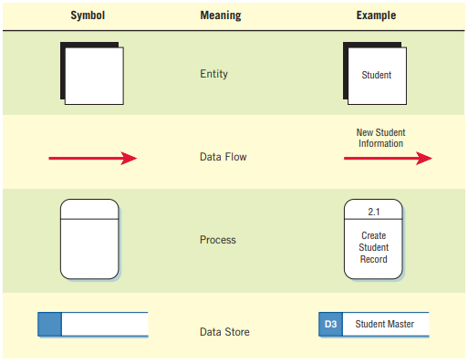

Gambar 1. Empat simbol dasar yang digunakan pada diagram aliran data

* + 1. **Database**

Database atau sering disebut basis data merupakan sekumpulan data yang berisikan berbagai informasi. Basis data bukan hanya sekumpulan data, namun juga merupakan sumber utama yang digunakan oleh banyak pengguna di berbagai aplikasi. DBMS (database management systems) merupakan bagian utama dari basis data. DBMS memungkinkan pembuatan, modifikasi, pembaruan basis data, pengembalian data, pembuatan laporan dan tampilan (Kendall, 2010).

Dalam strukturnya ada tiga hal yang penting dalam sebuah data. Tiga hal tersebut merupakan kenyataan, data, dan metadata. Dunia nyata akan disebut sebagai kenyataan. Data mengoleksi tentang orang, tempat, atau sebuah acara pada dunia nyata atau kenyataan yang pada akhirnya akan disimpan pada basis data. Untuk memahami bentuk dan struktur dari data, diperlukan informasi menenai data itu sendiri. Informasi yang menggambarkan data disebut metadata.

* + 1. **Unified Modeling Langage (UML)**

Teknik berorientasi objek merupakan cara yang baik dalam mengatasi pemeliharaan, adaptasi, dan mendesain ulang yang berkelanjutan pada sistem informasi yang rumit. Unified modeling language (UML) adalah pendekatan berorientasi objek yang menggunakan standar industi untuk permodelan sistem. Unified modeling language (UML) digunakan untuk memecah sistem menjadi model use case (Kendall, 2010).

Unified modeling language (UML) memiliki dua jenis diagram yaitu diagram struktural dan diagram perilaku. Diagram struktural digunakan untuk menggambarkan hubungan antar kelas. Diagram struktural meliputi diagram kelas, diagram objek, diagram komponen, dan diagram penempatan. Diagram perilaku digunakan untuk menggambarkan hubungan antar orang. Diagram perilaku meliputi diagram use case, diagram urutan, diagram komunikasi, diagram statechart, dan diagram aktifitas.

1. **Class Diagrams**

Metode pendekatan berorientasi objek dilakukan untuk mengetahui kelas, atribut, metode, dan hubungan antar kelas. Mendefinisikan sebuah kelas merupakan tugas analisis berorientasi objek yang paling penting. Kelas dibagi menjadi empat kategori yaitu : entitas, antarmuka, abstrak, dan kontrol (Kendall, 2010).

1. **Use Case Diagrams**

Diagram use case digunakan untuk menggambarkan perilaku sebuah sistem. Use case diagram mengandung sebuah simbol actor dan simbol untuk sebuah kasus dengan garis penghubung. Sebuah use case diagram selalu mendiskribsikan tiga hal yaitu actor yang meprakarsai sebuah peristiwa, peristiwa yang memicu sebuah kasus, dan sebuah kasus yang timbul karena adanya sebuah peristiwa.

Hubungan aktif disebut sebagai hubungan perilaku dan digunakan pada use case diagram. Hubungan perilaku memiliki empat tipe dasar yaitu berkomunikasi, memasukan, memperluas, dan menggeneralisasi. Pada Gambar 2 ditunjukan bentuk simbol dari empat dasar hubungan perilaku beserta penjelasannya.

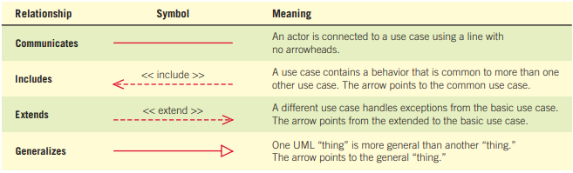

Gambar . empat dasar hubungan perilaku.

* + 1. **Prosedur**
    2. **Kuesioner**

Kuesioner merupakan teknik pengumpulan data yang dilakukan dengan cara memberikan pertanyaan kepada responden untuk dijawabnya. Kuesioner merupakan teknik pengumpulan data yang efisien bila peneleti menngetahui variable yang akan diukur. Kuesioner cocok digunakan untuk penelitian yang memiliki responden cukup besar dan tersebar diwilayah yang luas. Kuesioner dapat berupa pertanyaan maupun pernyataan tertutup atau terbuka (Sugiyono, 2015).

Kuesioner memiliki beberapa prinsip dalam penulisannya. Prinsip penulisan kuesioner menyangkut beberapa faktor yaitu : isi dan tujuan pertanyaan, Bahasa yang digunakan, tipe dan bentuk pertanyaan, pertanyaan tidak mendua, tidak menanyakan pertanyaan yang sudah dilupakan, pertanyaan tidak menggiring, panjang pertanyaan, urutan pertanyaan, prinsip pengukuran, penampilan fisik angket.

* + 1. **Sistem Informasi Manajemen**

Sistem informasi merupakan hasil dari kerja sama antara mesin dengan manusia sehingga dapat menyediakan sebuah informasi untuk sebuah organisasi guna mencapai tujuan organisasi. Sistem informasi memiliki beberapa komponen penting antara lain: Perangkat keras komputer, perangkat lunak komputer, basis data, prosedur, manusia untuk pengelolaan operasi.

Sistem Informasi Manajemen menurut Davis (1985) adalah suatu sistem yang terintegrasi antara manusia dan mesin yang dapat menghasilkan informasi yang digunakan untuk menunjang jalannya manajemen dan fungsi pengambilan keputusan pada suatu organisasi.

* + 1. **Pembinaan kesiswaan**

Setiap sekolah memiliki bagian pembinaan kesiswaan guna mengembangkan potensi siswa sesuai dengan fungsi dan tujuan pendidikan nasional. Pembinaan kesiswaan memiliki Tujuan serta tugas yang diatur oleh pemerintah. Tujuan dan Tugas pembinaan kesiswaan adalah :

* + - 1. Tujuan pembinaan kesiswaan menurut aturan pemerintah (2008) adalah:
         1. Mengembangkan potensi siswa secara optimal dan terpadu yang meliputi bakat, minat, dan kreativitas.
         2. Memantapkan kepribadian siswa untuk mewujudkan ketahanan sekolah sebagai lingkungan pendidikan sehingga terhindar dari usaha dan pengaruh negatif dan bertentangan dengan tujuan pendidikan.
         3. Mengaktualisasikan potensi siswa dalam pencapaian prestasi unggulan sesuai bakat dan minat;
         4. Menyiapkan siswa agar menjadi warga masyarakat yang berakhlak mulia, demokratis, menghormati hak-hak asasi manusia dalam rangka mewujudkan masyarakat madani (civil society).
      2. Tugas Pembinaan kesiswaan merupakan pembentukan kegiatan kokurikuler dan ekstrakurikuler guna mencapai tujuan pembinaan kesiswaan (Peraturan Menteri Pendidikan Nasional Republik Indonesia, 2008). Kegiatan tersebut memiliki materi materi yang meliputi;
         1. Keimanan dan ketaqwaan terhadap Tuhan Yang Maha Esa;
         2. Budi pekerti luhur atau akhlak mulia;
         3. Kepribadian unggul, wawasan kebangsaan, dan bela negara;
         4. Prestasi akademik, seni, dan/atau olahraga sesuai bakat dan minat;
         5. Demokrasi, hak asasi manusia, pendidikan politik, lingkungan hidup, kepekaan dan toleransi sosial dalam konteks masyarakat plural;
         6. Kreativitas, keterampilan, dan kewirausahaan;
         7. Kualitas jasmani, kesehatan, dan gizi berbasis sumber gizi yang terdiversifikasi;
         8. Sastra dan budaya;
         9. Teknologi informasi dan komunikasi;
         10. Komunikasi dalam bahasa Inggris;

# Bab 3

# Analisis dan Rancangan Sistem

## **Analisa butir-butir pengelolaan kegiatan**

SMA Bopkri 1 Yogyakarta merupakan salah satu lembaga pendidikan yang berada dibawah naungan yayasan Bopkri. Pelaksanaan aktivitas akademis dan administrasi di SMA Bopkri 1 Yogyakarta masih ada beberapa yang dilakukan dengan cara manual. Khususnya dalam pengelolaan kegiatan ekstrakurikuler maupun kokurikuler yang masih memiliki beberapa kesulitan dalam pelaksanaannya. Pengajuan dan pengelolaan kegiatan di SMA Bopkri 1 Yogyakarta memiliki beberapa prosedur dalam pelaksanaannya. Proses pengajuan dan pengelolaan kegiatan ini melibatkan beberapa bagian organisasi. Organisasi yang terlibat dalam pengajuan dan pengelolaan kegiatan adalah OSIS, Guru, Waka Kurikulum, dan Kepala Sekolah. Osis memiliki peran dalam perancangan kegiatan dan pengajuan proposal kegiatan. Osis juga bertanggung jawab atas laporan pertanggungjawaban terhadap kegiatan yang dilaksanakan osis. Guru terlibat sebagai pihak yang akan menjadi pembina pada suatu kegiatan. Waka kurikulum memiliki peran sebagai pihak yang dapat mengajukan kegiatan secara langsung kepada kepala sekolah. Waka kurikulum juga memiliki peran untuk menyetujui proposal yang diajukan osis sebelum disetujui oleh kepala sekolah. Osis tidak dapat mengajukan proposal kegiatan secara langsung kepada kepala sekolah, tanpa memiliki persetujuan dari waka kurikulum. Kepala sekolah memiliki peran sebagai pemangku keputusan terakhir terhadap pengajuan kegiatan.

## **Alur proses bisnis pengelolaan kegiatan**

Flowchart pengelolaan proposal kegiatan

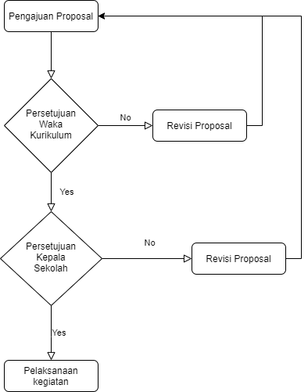

## **Rancangan Sistem**

## **Rancangan Proses**

* 1. Data Flow Diagram (DFD)

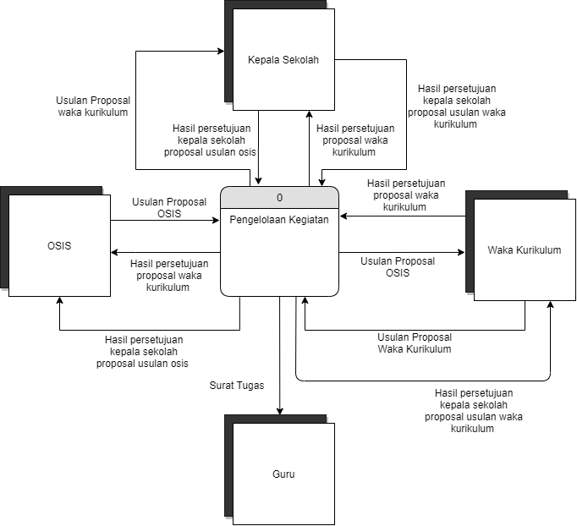

* 1. Use Case Diagram

## **Rancangan Database**

* + 1. Rancangan Tabel
    2. Class Diagram UML

## **Rancangan Antarmuka**

* 1. Halaman Admin
  2. Halaman Waka Kesiswaan
  3. Halaman Osis
  4. Halaman Pengajuan Proposal Kegiatan
  5. Halaman Pengajuan Laporan Pertanggungjawaban Kegiatan
  6. Halaman Daftar Proposal Kegiatan
  7. Halaman Daftar Laporan Pertanggungjawaban kegiatan

## **...**